ВНИМАНИЮ ОБУЧАЮЩИХСЯ И ИХ РОДИТЕЛЕЙ!!!
БУЛЛИНГ – СТОП!
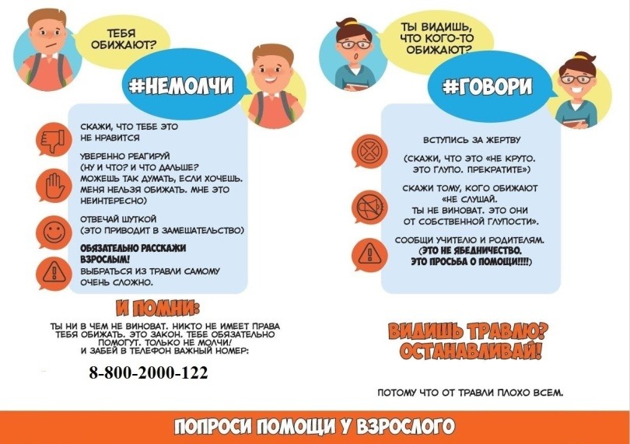
Профилактика буллинга среди детей считается основным направлением для его пересечения в обществе.
